ICS
CCS | XXX
团体标准
T/CAAMTB XXX—20XX

AUTOSEMO自动驾驶视觉感知接口规范

AUTOSEMO Specification of Autonomous Driving Visual Perception Interface

20XX - XX – XX发布
20XX - XX - XX实施
中国汽车工业协会 发布

目次
前言 II
引言 3
1 范围 4
2 规范性引用文件 4
3 术语和定义 5
4 技术要求 5
4.1 车辆传感器的通用定义 5
4.2 感知结果规范 9
参考文献 17

前言
本文件按照GB/T 1.1—2020《标准化工作导则 第1部分：标准化文件的结构和起草规则》的规定起草。
请注意本文件的某些内容可能涉及专利。本文件的发布机构不承担识别专利的责任。
本文件由中国汽车工业协会汽车基础软件生态标准专委员提出；
本文件由中国汽车工业协会提出并归口。
本文件起草单位：东软睿驰汽车技术（上海）有限公司、一汽智能网联开发院、零束科技有限公司、一汽解放集团股份有限公司、苏州挚途科技有限公司、北京地平线机器人技术研发有限公司、北汽福田汽车股份有限公司。
本文件主要起草人：杜强、刘威、王卢阳、孟超、杨浩、侍兴华、张晓谦、陈树星、李振鹏、李东军、程智锋、钱国平。

引言
汽车智能化已经进入快车道，智能化趋势深刻改变了汽车架构设计、制造和生产的方式。近年来，一方面，ADAS（Advanced Driving Assistance System, 高级驾驶辅助系统）普及加速，诸如ACC（Adaptive Cruise Control，自适应巡航控制）、AEB（Autonomous Emergency Braking, 自动刹车辅助）、LKA（Lane Keeping Assist，车道保持辅助），LCA（Lane Changing Assist，换道辅助）等前向智能驾驶功能，以APA（Auto Parking Assist，自动泊车辅助系统）为代表的泊车智能驾驶功能已规模化量产；更高级别的L3级自动驾驶功能，例如NOA（Navigate on Autopilot，领航辅助驾驶）等功能也已经开始普及。在上述系统中，视觉感知技术（包括前向视觉感知、侧向视觉感知、环视视觉感知等）无疑发挥着越来越重要的作用。此外人们却由于缺乏对智能驾驶系统的信任，不敢用或少用智能驾驶功能，这会导致智能驾驶发展技术与实际生活使用不相匹配，极大地限制智能驾驶的发展，阻碍未来智慧城市、智慧道路的建设。HMI（Human Machine Interface,人机交互）是人们在使用智能驾驶汽车中重要的沟通方式，人机信任态度是在人机交互过程中发生发展的。将准确的视觉感知元素信息通过显示屏、仪表盘等传递给驾驶员，能够有效提高人们对智能驾驶功能信任度，从而提高智能驾驶系统使用率的目的。
目前，主机厂和零部件供应商，都在加快研发和升级基于视觉感知的智能驾驶系统，但各个厂家研发的智能驾驶系统，在视觉传感器的部署方式、视觉传感器感知的目标类型、目标定义、关键参数、结果描述等各个方面，都处在一个各自为战的状态，缺乏统一、标准化的规范指导，从主机厂的角度，每一款车型选择供应商的过程，带来了很高的边际成本；从供应商的角度，去满足不同主机厂在视觉感知方面的需求，具有很高的适配成本。而在软件定义汽车趋势下，基础软件、中间件的引入将有助于实现软硬件分离，在这个背景下，使得自动驾驶感知模块作为基础软件层之上的重要能力中间件，定义一套标准化的接口规范，向上层应用提供通用的能力服务成为可能。这也是在AUTOSEMO的整体框架下，去推进自动驾驶视觉感知结构规范的意义所在。

AUTOSEMO自动驾驶视觉感知接口规范
  - 范围
本规范规定了智能驾驶功能软件平台中的基于视觉感知的接口功能定义。
本规范适用于设计开发 GB/T《汽车驾驶自动化分级》^{[1]}所定义的2级及以上的驾驶自动化系统即智能驾驶系统。
  - 规范性引用文件
下列文件中的内容通过文中的规范性引用而构成本文件必不可少的条款。其中，注日期的引用文件，仅该日期对应的版本适用于本文件；不注日期的引用文件，其最新版本（包括所有的修改单）适用于本文件。
[1] GB/T《汽车驾驶自动化分级》
[2] ISO 23150:2021(en) Road vehicles-Data communication between sensors and data fusion unit for automated driving functions-Logical interfacefusion
[3] Specification of Sensor Interfaces-AUTOSAR_SWS_SensorInterfaces
[4] Explanation of Sensor Interfaces-AUTOSAR_EXP_SensorInterfaces
[5] Glossary-AUTOSAR_TR_Glossary
[6] Specification of the Adaptive Core-AUTOSAR_SWS_AdaptiveCore
[7] Specification of Communication Management -
AUTOSAR_SWS_CommunicationManagement
[8] Specification of Identity and Access Management -
AUTOSAR_SWS_IdentityAndAccessManagement
[9] Requirements on Automated Driving Interfaces -
AUTOSAR_RS_AutomatedDrivingInterfaces
[10] SENSORIS 1.1.1 - Sensor Interface Specification 1.1.1
[11] 智能驾驶功能软件平台设计规范 第二部分：感知融合功能服务接口

  - 术语和定义
下列术语和定义适用于本文件。

- 自动驾驶视觉感知接口术语定义

英文缩写 | 英文术语 | 中文术语
ADAS | Advanced Driver Assistant System | 高级驾驶辅助系统
BSD | Blind Spot Detection | 盲点监测
SE | Sensor Element | 感知元素功能
ACC | Adaptive Cruise Control | 自适应巡航
AEB | Autonomous Emergency Braking | 自动紧急制动
FCW | Front Collision Warning | 前向碰撞预警
TLC | Trigger lane changing | 触发变道辅助
LDW | Lane departure warning | 车道偏离预警
LKA | Lane keeping assistance | 车道保持辅助
ICA | Intelligent Cruise Assist | 智能巡航
NOA | Navigate on Autopilot | 领航辅助驾驶
HMI | Human Machine Interface | 人机交互
  - 技术要求
    - 车辆传感器的通用定义
不同车型的视觉传感器，在安装位置、硬件参数均存在差异性， 本规范将抽象出与视觉感知算法及功能应用相关的共性模型，建立视觉传感器的抽象模型，给出通用的视觉传感器描述。分三类传感器，前视传感器，环视传感器，商用车侧视传感器。

前视传感器定义
前视传感器一般位置在车顶前挡风玻璃后，通常用于距离中等或更远的场合，如在90米到250米的距离上。一般分为前视主摄像头、前视窄角摄像头、前视广角摄像头等。
前视主摄像头一般用于交通信号灯检测（识别红绿灯）、自动紧急制动AEB、自适应巡航ACC、前向碰撞预警FCW、车道偏离预警LDW、交通拥堵辅助TJA、集成式巡航辅助ICA、智能自适应巡航ICC、领航辅助驾驶NOA等功能。该摄像头在 L2 的ADAS 系统中作为主摄像头使用，检测距离一般150m左右;
前视广角摄像头的作用主要是识别距离较近的物体，主要用于城市道路工况、低速行驶等场景，检测距离一般在50m左右。
前视窄角摄像头的主要作用是进行红绿灯、行人等目标的识别，一般选用窄角镜头，该镜头的像素一般和前视主摄像头的镜头像素一致。由于该摄像头采用窄角度，具有更高的像素密度和更远的检测距离，一般可达250m甚至可探测更远的距离。

        - 车辆坐标系形式化定义
          - 车辆坐标系定义
车辆坐标系(Vehicle Coordinate System VCS) (Xw,Yw,Zw)，是一个三维直角坐标系，以其为基准可以描述相机和待测物体的空间位置。车辆坐标系的位置可以根据实际情况自行定义，在常见的自动驾驶数据集中，自车坐标系通常遵循右手坐标系，坐标原点位于车辆后方车轴的中心地平面上。定义车辆前进的方向为X轴正方向，车辆左侧方向指向Y轴正方向，自地平面指向天空方向为Z轴正方向。
车辆后轴坐标系
原点位于车辆后轴参考点：
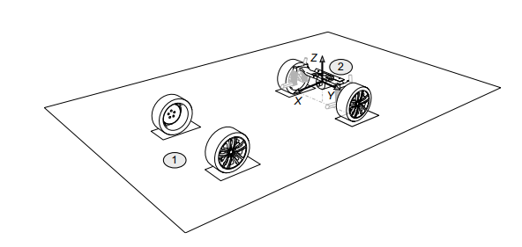
图 1 车辆坐标系示例图
注：
1--车辆前方；
2--车辆后轴参考点^{[2]}。
          - 前视传感器坐标系定义
相机坐标系（Camera Coordinate System）(Xc,Yc,Zc)，也是一个三维直角坐标系，原点位于镜头光心处，x、y轴分别与相面的两边平行，z轴为镜头光轴，与像平面垂直。
原点Oc位于前视传感器安装参照点。
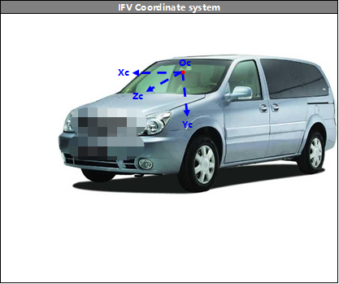
图 2 IFV 坐标系统 图1

图 3 IFV 坐标系统 图2

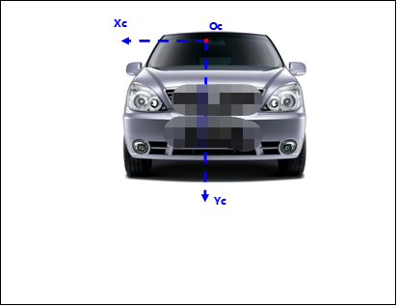
图 4 IFV 坐标系统 图3

        - 相机内参和外参形式化定义
相机外参数（简称外参，Extrinsics）是在世界坐标系或参考坐标系中的参数，比如相机的位置、旋转方向等；
相机内参数（简称内参，Intrinsics）是与相机自身特性相关的参数，比如相机的焦距、光心位置 畸变系数等；
          - 车辆前视传感器外参形式化定义
车辆坐标系通过外参矩阵转换到相机坐标系传感器

$$\left[\begin{aligned}Xc \\ Yc \\ Zc \\ 1\end{aligned}\right]=\left[\begin{matrix}R & T \\ 0 & 1\end{matrix}\right]\left[\begin{aligned}Xw \\ Yw \\ Zw \\ 1\end{aligned}\right]$$

其中R为3*3的旋转矩阵，包含三个自由度，描述了车辆坐标系的坐标轴相对于摄像机坐标轴的方向。
T为3*1的平移矢量，描述了在摄像机坐标系下，空间原点的位置。
(Xc,Yc,Zc,1)T为前视传感器坐标系的齐次坐标，(Xw,Yw,Zw,1) T为车辆坐标系的齐次坐标。
前视传感器外参由6个参数组成，（Rx,Ry,Rz,Tx,Ty,Tz），见表2.

- 前视摄像头外参定义

No. | Signal | Signal description | DataType | Comment
1 | Rx | 俯仰角 | float
2 | Ry | 横摆角 | float
3 | Rz | 滚动角 | float
4 | Tx | IFV横向偏移 | float | IFV相对于车身中心线横向偏移
5 | Ty | IFV距离地面的高度 | float | 由于坐标系方向，该值<0
6 | Tz | IFV距离前方保险杠的距离 | float

          - 前视传感器内参形式化定义
前视传感器通过内参确定从三维空间到二维图像的投影关系；
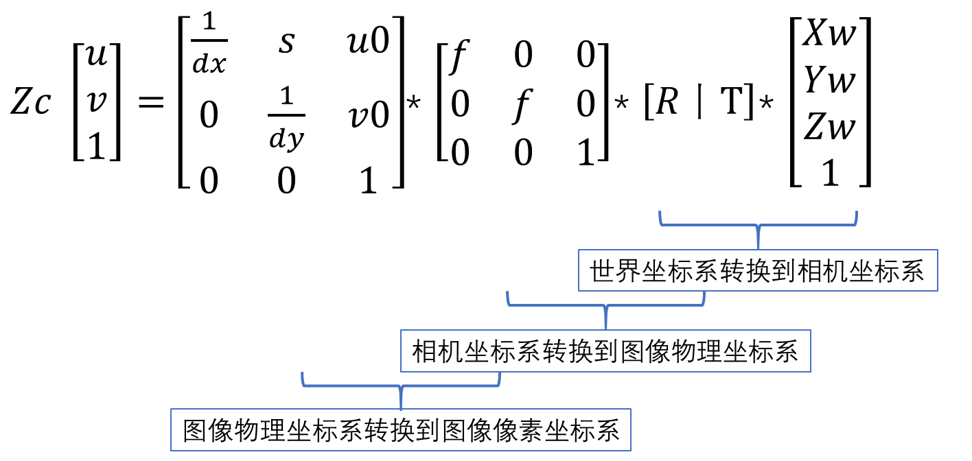
其中
$$\left[\begin{matrix}\frac{1}{dx} & s & u0 \\ 0 & \frac{1}{dy} & v0 \\ 0 & 0 & 1\end{matrix}\right]\left[\begin{matrix}f & 0 & 0 \\ 0 & f & 0 \\ 0 & 0 & 1\end{matrix}\right]=\left[\begin{matrix}\frac{f}{dx} & s & u0 \\ 0 & \frac{f}{dy} & v0 \\ 0 & 0 & 0\end{matrix}\right]=Mi$$

Mi称为传感器的内部参数矩阵，包含5个参数，（Fx,Fy,U0,V0,S）
f：为有效焦距（光心到图像平面的距离）
dx：像素x方向宽度，单位毫米，1/dx：x方向1毫米内有多少个像素
Fx=f/dx：使用像素来描述x轴方向焦距的长度
Fy=f/dy：使用像素来描述y轴方向焦距的长度
U0,V0: 光心的实际位置——图像的中心像素坐标和图像原点像素坐标之间相差的横向和纵向像素数
S:扭曲因子，理想情况下为0
内参矩阵反应了摄像头自身的属性，各个摄像头是一不一样的，需要标定才能知道这些参数，见表3:
- 前视摄像头内参定义

No. | Signal | Signal description | DataType | Comment
1 | fx | f/dx | float | f为焦距
2 | fy | f/dy | float | f为焦距
3 | cx | 光心横坐标
4 | cy | 光心纵坐标

侧视传感器定义
侧视传感器包括侧前向、侧后向、以及后向共计5个相机，主要覆盖车体侧前向、侧后向范围，实现车体侧向、侧后向障碍物的检测、识别、测距功能；方便自车根据检测的结果做出相应的行为。
侧前向相机，主要用于对商用车前向覆盖不到的地方进行补充，主要监控商用车车头左前、右前方盲区位置，一般采用广角相机或者鱼眼相机进行补盲，监控车辆、行人、路沿、交通锥、水马等紧邻车体的障碍物，以方便车辆在直行或者换道时，进行侧前向安全区域的规划和决策。
侧后向相机，主要用于商用车左后侧，右后侧两个区域内的目标探测，一般采用广角相机或者鱼眼相机进行监控，对相邻车道的车辆、行人进行距离判断和行为监控，方便自车车辆在直行准备换道时，车体两侧安全区域的规划和决策。
后向相机，主要用于商用卡车后向区域中远距离范围内目标的探测，一般采用中距离相机或者远距离相机进行监控，对侧后方的车辆进行距离探测和行为预测，以方便自车在换道时能够有效进行安全距离的判断。
        - 坐标系形式化定义
商用车的车体坐标系一般设定在后轴中心处，与乘用车有所不同。以商用卡车为例：
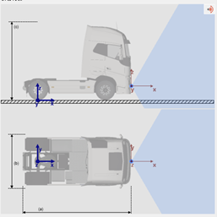
图 5 商用车卡车坐标系图例

相机坐标系（Camera Coordinate System）(Xc,Yc,Zc)，也是一个三维直角坐标系，原点位于镜头光心处，x、y轴分别与相面的两边平行，z轴为镜头光轴，与像平面垂直。

    - 感知结果规范
视觉感知技术快速发展，带来了感知类型、感知结果度量方式的极大丰富，本规范将分别针对潜在移动目标，道路目标，静态目标等常见感知目标，给出其感知结果描述和接口规范，其中数据格式integer表示整型数据，float表示浮点型数据。

      - 潜在移动目标接口设计目标参数
潜在移动目标 (PMO-Potentially Moving Object)^{[2]}包含可移动且与驾驶情况有关的目标，包括当前移动的、已经移动的和非绝对静止三维结构的所有目标，见图6。
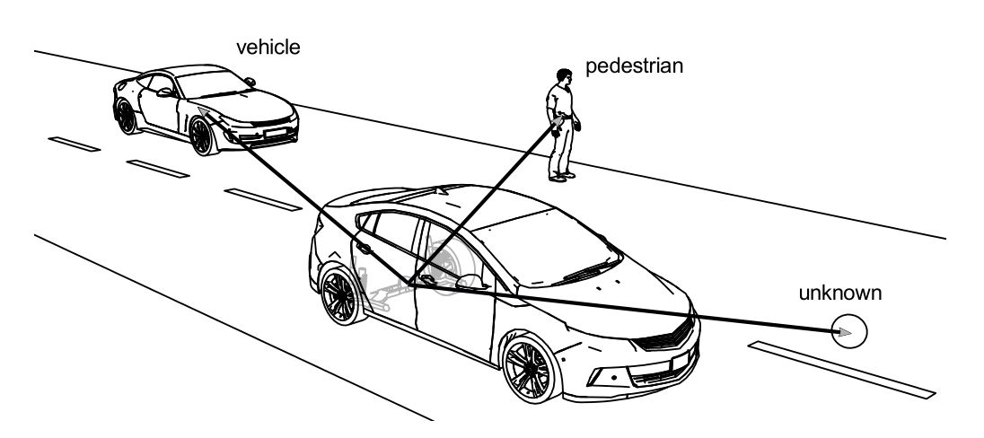
图 6 潜在移动目标示例图

        - 潜在移动目标接口数据参数
如表4所示，提供对潜在移动目标识别和跟踪信息，包括目标编号、类型、置信度、尺寸、运动状态、车道关系和灯光信息等。
- 视觉感知潜在移动目标数据

No. | Signal | Signal description | DataType | Comment
1 | Timestamp | 时间戳（图像时刻） | integer
2 | ProtocolVersion | 协议版本 | Integer
3 | Num | 探测物体数量 | Integer
4 | Objects | 探测物体信息
5 | Id | 目标编号 | Integer
6 | Type | 目标类型 | Integer | 0: Unknown  1: Pedestrian  2: Rider  3: Car  4: Truck  5: Bus  6: tricycle  7: animal  9：Bicycle(二轮车)  10：WHEELCHAIR 轮椅  11：BABY_CARRIAGE 婴儿车  12：SHOPPING_CART 超市推车  13：other
表四 视觉感知潜在移动目标数据 （续）
No. | Signal | Signal description | DataType | Comment
7 | Confidence | 目标置信度 | Integer
8 | Age | 目标生命周期 | Integer
9 | Length | 目标长度 | integer | 仅适用于车辆类目标
10 | Width | 目标宽度 | integer
11 | Height | 目标高度 | integer
12 | HeadingAngle | 目标航向角 | integer | 仅适用于车辆类目标
13 | LengthVar | 目标长度方差 | float
14 | WidthVar | 目标宽度方差 | float
15 | HeightVar | 目标高度方差 | float
16 | HeadingAngleVar | 目标航向角方差 | float | 仅适用于车辆类目标
17 | LatVel | 横向相对速度 | integer
18 | LongVel | 纵向相对速度 | integer
19 | LatAccel | 横向相对加速度 | integer
20 | LongAccel | 纵向相对加速度 | integer
21 | TTC | 目标TTC值 | integer
22 | LatVelVar | 横向速度方差 | float
23 | LongVelVar | 纵向速度方差 | float
24 | LatAccelVar | 横向相对加速度方差 | float
25 | LongAccelVar | 纵向相对加速度方差 | float
26 | LatDis | 目标横向距离 | integer
27 | LongDis | 目标纵向距离 | integer
28 | LatDisVar | 目标侧向位置方差 | float
29 | LongDisVar | 目标纵向位置方差 | float
30 | LaneAssignment | 目标车道状态 | integer | 0: Unknown  1: In Host Lane  2：Left to Host Lane  3：Right to Host Lane  4：In Left Lane  5：Left to Left Lane  6：In Right Lane  7：Right to Right Lane  8: Cut In  9: Cut Out  10: Left to Host Right Line  11: Right to Host Left Line  12: On Host Left Line  13: On Host Right Line
31 | TurnIndicator | 前车转向灯信号 | integer | 仅适用于车辆类目标  0: Not available  1: No turn indicator is active.  2: Left turn indicator is active.  3: Right turn indicator is active  4: Double turn indicator is active
32 | BrakeIndicator | 前车刹车灯信号 | integer | 仅适用于车辆类目标  0: Not available  1: ON  2: OFF
33 | MotionStatus | 目标运动状态 | integer | 0: NotDefined  1: Standing（Only for pedestrian）  2: Parked  3: Stoped(movable)  4: Unknown（movable）
表四 视觉感知潜在移动目标数据 （续）
5: Moving（movable）
6: Stoped(Oncoming)
7: Unknown（Oncoming）
8: Moving（Oncoming）
9: Stoped(Crossing, Only for Vehicle)
10: Moving Left（Crossing）
11: Moving Right（Crossing）
34 | DatumPoint | 目标基准点 | integer | 仅适用于车辆类目标  0: Unknown  1: FrontCenter  2: RearCenter  3: BodyCenter  4：WheelCenter
35 | IsOccluded | 目标是否被遮挡 | integer
36 | InEgoLaneOverlap | 目标侵入自车道比例 | integer

      - 道路目标接口设计规范
道路目标（RDO-Road Object）^{[2]}包含有一般路面信息和两种目标类型：道路标线和道路边界，如图7所示。
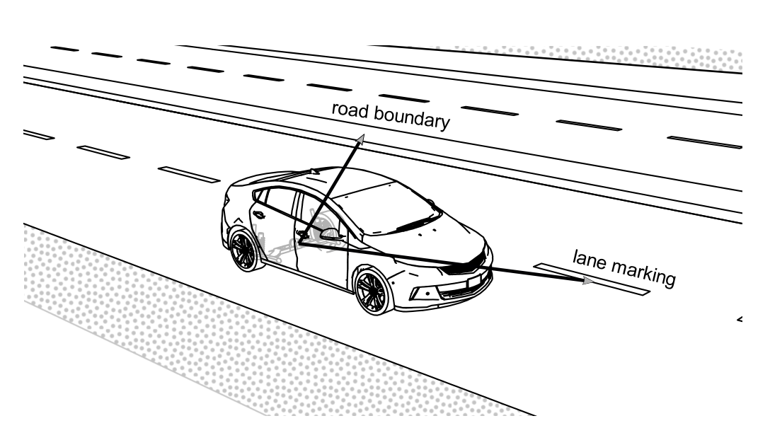
图 7 道路目标^{[2]}

        - 道路目标数据接口
如表5所示，道路目标数据主要提供车道、线、道路边界的类型、置信度、方向等信息及。道路目标的轮廓信息可通过多项式和/或折线进行描述^{[2]}：
多项式：道路标线的多项式以多项式线描述了三维向量空间中的详细形状和边界。不同多项式分别描述了轮廓的y值和z值；
折线：道路标线的折线以复式线段和定义的插值法描述了三维向量空间中的详细形状和边界。

- 视觉感知道路目标数据

No. | Signal | Signal description | DataType | Comment
1 | BoudaryNum | 道路边界数量 | integer
2 | Boudaries | 道路边界详细信息
3 | LineNum | 线数量 | integer
4 | Lines | 线详细信息
5 | LaneNum | 车道线数量 | integer
6 | Lanes | 车道线详细信息
7 | RoadType | 道路类型 | integer | 0：主路  1：辅路  2：匝道
8 | ID | 道路ID | integer
9 | Id | 线ID | integer
10 | LineType | 线类型 | integer | 0：无属性  1：单虚线  2：单实线  3：双实线  4：内虚外实  5：内实外虚  6：双虚线  7：连续锥桶  8：护栏/临时护栏  9：水槽  10：路沿  11：水泥墙  12：绿化带  13：道路与草地边界  14：水马  15：内线外路沿  16：虚鱼骨线  17：实鱼骨线  18：虚拟保持线  19：reserve
11 | LIneColor | 线颜色 | integer | 0：无属性  1：黄色  2：白色  3：蓝色  4：桔色  5：reserve
12 | LineQuality | 线质量 | integer | 0: Bad  1: Middle  2: Good  3: Best
13 | LineA0 | 曲线参数0 | float
14 | LineA1 | 曲线参数1 | float
15 | LineA2 | 曲线参数2 | float
16 | LineA3 | 曲线参数3 | float
17 | LineStart | 线有效范围起点 | integer
18 | LineEnd | 线有效范围终点 | integer
19 | LineWidth | 线宽 | integer

表5 视觉感知道路目标数据（续）

20 | Position | line position in lanes | integer | 0: UnDefinedLine  1: LeftNeighborLine  2: LeftLine  3: RightLine  4: RightNeighborLine
21 | SuccessorLineIDS | 后继车道线ID | integer
22 | PrecursorLineIDS | 前继车道线ID | integer
23 | CrossPointX | 交叉点X轴坐标 | integer
24 | CrossPointY | 交叉点Y轴坐标 | integer
25 | CrossPointType | 交叉点类型 | integer | 0: Unknown(未知)  1: DivisionPoint（分流点）  2: MergePoint（合流点）
26 | LaneType | 车道类型 | integer | 00: UNKNOWN  01: CITY_DRIVING(机动车道)  02: EMERGENCY（应急车道）
27 | LaneDirection | 车道方向 | integer | 0：前向车道  1：反向车道  2：双向车道  3：reserve
28 | LaneTurn | 车道转向 | integer | 00: NO_TURN(直行车道)  01: LEFT_TURN(左转车道)  02: RIGHT_TURN(右转车道)  03: U_TURN(掉头车道)
29 | maxLaneSpeed | 最大限速 | integer
30 | minLaneSpeed | 最小限速 | integer
31 | LaneWidth | 车道宽度 | integer

      - 静态目标接口设计规范
如图8所示，静态目标(SO-Static Object)^{[2]}由三类实体组成：一般地标、交通标志（主要交通标志和额外辅助标志）和交通信号灯，如图8所示：
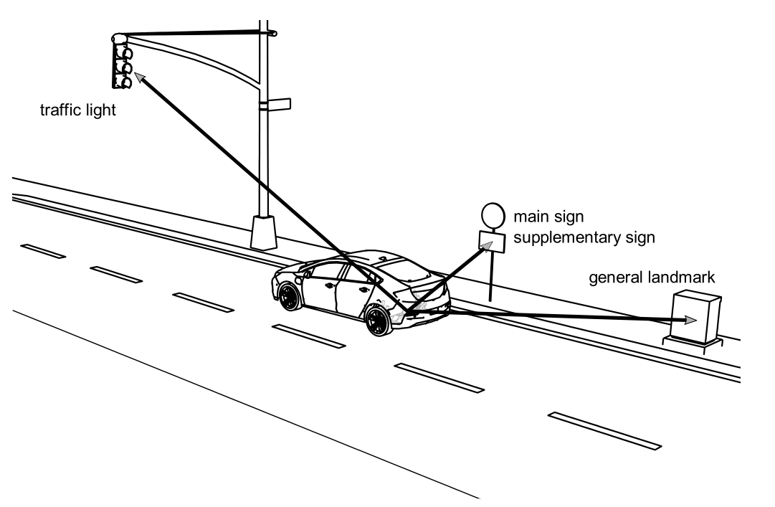

图 8 静态目标^{[2]}
        - 交通标志数据接口
如表6所示，主要提供了交通标志的类型、含义、位置和自车有效性等信息。交通标志由一个主标志和若干个辅助标志组成。主标志是可以单独跟随的交通标志（例如，停车标志）。辅助标志是指具有主标志有效条件的标志（例如，仅在潮湿条件下）^{[2]}。

- 视觉感知交通标志数据

No. | Signal | Signal description | DataType | Comment
1 | Num | 交通标识物体数量 | integer
2 | Marks | 交通标识物体信息
3 | Type | 交通标识Mark类型 | integer | 0：圆形牌  1：矩形牌  2：三角牌  3：倒三角牌
4 | Meaning | 交通标识Mark含义 | integer | 0：限速  1：限高  2：限重  3：限宽  4：停车让行  5：禁止进入  6：禁止超车  7：解除禁止超车  8：禁止停车  9：禁止临时停车  10：禁止左转  11：禁止右转  12：禁止直行  13：禁止掉头  14：禁止鸣笛  15：禁止机动车  16：other  17：注意施工  18：注意上坡  19：注意下坡  20：注意易滑  21：注意危险  22：注意行人  23：学校区域
5 | Value | 交通标识Mark数值 | integer | 限速牌有效
6 | LatDis | 交通标识Mark的横向距离 | integer
7 | LongDis | 交通标识Mark的纵向距离 | integer
8 | Width | 交通标识Mark宽度 | integer
9 | Height | 交通标识Mark高度 | integer
10 | Valid | 是否对自车有效 | integer | 0：无效  1：有效
11 | HeightDis | 交通标识的地面高度 | integer | 交通标识牌中心距离地面的距离

        - 信号灯数据接口
如表7所示，提供信号灯的类型、颜色、外形结构、运行状态、位置信息等。

- 视觉感知信号灯数据

No. | Signal | Signal description | DataType | Comment
1 | Num | 信号灯数量 | integer
2 | Type | 信号灯Mark类型 | integer | 0：无形状，既开启时整个圆形灯泡圈发光  1：箭头笔直向前的形状  2：箭头向左形状  3：箭头向左对角线形状  4：箭头向左和向前形状  5：箭头向右形状  6：箭头向右对角线形状  7：箭头向右和向前形状  8：箭头向左和向右形状  9：箭头向下形状  10：箭头U形左转形状  11：箭头U形右转形状  12：行人图案  13：禁止通行标志  14：自行车图案  15：行人和自行车图案  16：倒计时秒数。信号灯形状值包含以 s 为单位的值  17：倒计时百分比数字。信号灯形状值包含以%为单位的值  18：有轨电车图案  19：大巴车图案  20：有轨电车和大巴车图案  21：other^{[11]}
3 | StructureLightType | 信号灯结构外形 | integer | 00：三个信号灯竖直排列  01：三个信号灯水平排列  02：多光源组合  03：other^{[11]}
4 | ColourType | 信号灯颜色 | integer | 00：信号灯颜色为红色  01：信号灯颜色为黄色  02：信号灯颜色为绿色  03：other^{[11]}
5 | LightStatusType | 信号灯状态 | integer | 00：信号灯光源为开启状态  01：信号灯光源为闪烁状态  02：信号灯光源为关闭状态  03：信号灯光源带有时间计数  04：other^{[11]}
6 | LatDis | 信号灯Mark的横向距离 | integer
7 | LongDis | 信号灯Mark的纵向距离 | integer
8 | Valid | 是否对自车有效 | integer | 0：无效  1：有效
9 | HeightDis | 信号灯的地面高度 | integer

参考文献
[1] GB/T《汽车驾驶自动化分级》
[2] ISO 23150:2021(en) Road vehicles — Data communication between sensors and data fusion unit for automated driving functions — Logical interfacefusion
[3] Specification of Sensor Interfaces - AUTOSAR_SWS_SensorInterfaces
[4] Explanation of Sensor Interfaces - AUTOSAR_EXP_SensorInterfaces
[5] Glossary - AUTOSAR_TR_Glossary
[6] Specification of the Adaptive Core - AUTOSAR_SWS_AdaptiveCore
[7] Specification of Communication Management -
AUTOSAR_SWS_CommunicationManagement
[8] Specification of Identity and Access Management -
AUTOSAR_SWS_IdentityAndAccessManagement
[9] Requirements on Automated Driving Interfaces -
AUTOSAR_RS_AutomatedDrivingInterfaces
[10] SENSORIS 1.1.1 - Sensor Interface Specification 1.1.1
[11] 智能驾驶功能软件平台设计规范 第二部分：感知融合功能服务接口

